Ejercicios Bootstrap 5

1. Busca los 5 mejores framework actuales para diseño web responsive.

Bootstrap

Tailwind CSS

Foundation

Bulma

UIKit

1. ¿Qué es una CDN (content delivery network), red de distribución de contenido)?

Una CDN (Content Delivery Network) o red de distribución de contenido es una red de servidores distribuidos geográficamente que trabajan juntos para entregar contenido digital de manera rápida y eficiente a los usuarios finales. Las CDNs están diseñadas para reducir la latencia, mejorar la velocidad de carga y garantizar la disponibilidad del contenido, independientemente de la ubicación del usuario.

1. Crea una estructura de proyecto como plantilla en la que el documento index.html incluya el CSS y el JS de Bootstrap a través de CDN.
2. Añade un componente que requiera de JS, por ejemplo Modal y verifica que tu plantilla index.html funciona con JS.

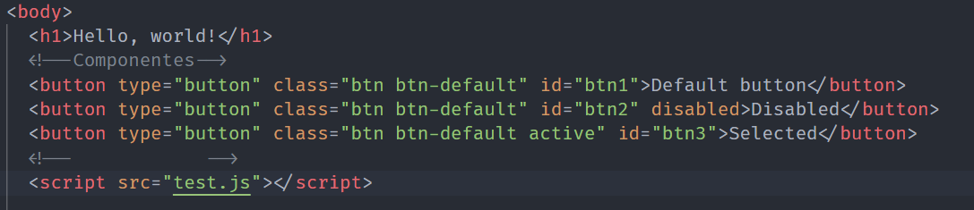

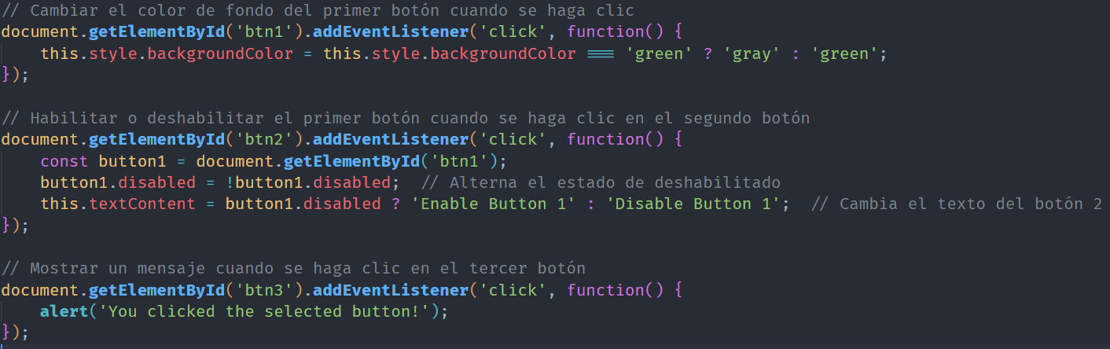

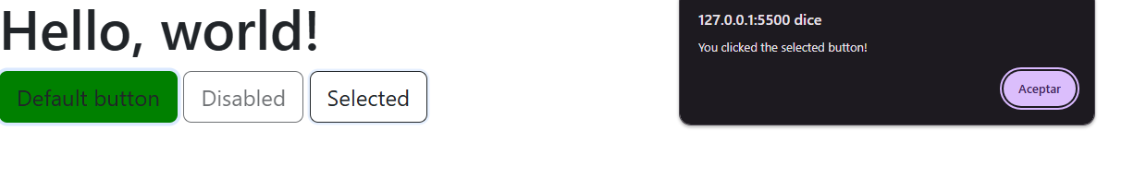

1. Indica los navegadores compatibles con bootstrap5. ¿hay algún navegador incompatible con ésta versión?

Internet Explorer 11 y versiones anteriores no es compatible con Bootstrap 5.

1. ¿Qué extensiones de VSCode consideras necesarias para trabajar con Bootstrap 5? Puedes acceder al Marketplace de VSCode <https://marketplace.visualstudio.com/>

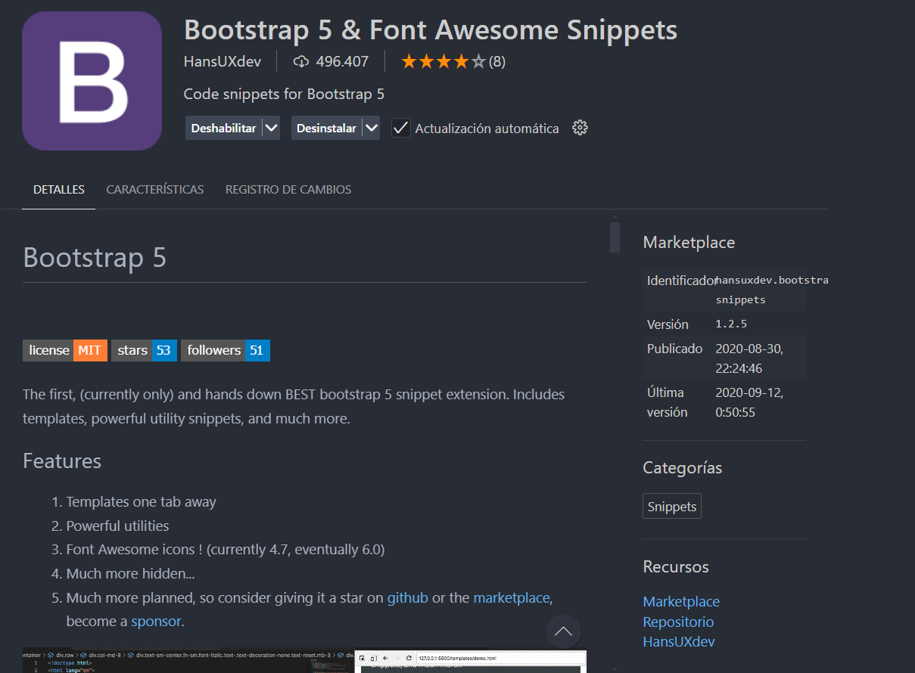

1. ¿Es posible realizar webs que cumplan criterios de accesibilidad con Bootstrap 5?
2. Realiza tu primer proyecto con Bootstrap 5. Crea un encabezado con la frase ¡Hola mundo! y comprueba que el tipo de letra varía al utilizar Bootstrap 5.
3. Cambia el color del encabezado utilizando las clases de Bootstrap 5, ponlo por ejemplo de color azul. Una vez establecido dicho color desde una hoja de estilos propia ponlo de color verde. ¿qué color se muestra, el establecido con Bootstrap 5 o desde la hoja de estilos propia?.